道路地図テンプレートを使用する


目次
はじめに 2
道路地図を作成する 3
ドキュメント作成の準備をする 3
道路地図のサンプル 5
道路地図の作成手順 6

はじめに
Visio® 2003 を使用すると、道路地図を作成できます。
Visio 2003 の道路地図テンプレートでは、道路、高速道路、駅、川、地下鉄線路、ランドマークなどの道路地図図形を使用して、簡単に道路地図を作成することができます。
Visio 2003 道路地図テンプレートを使用して、以下の種類のドキュメントを作成することができます。
- 道路地図

注
- この資料では道路地図を作成するための手順を紹介します。
- 道路地図に関する知識があるユーザーを対象とします。

道路地図を作成する

ドキュメント作成の準備をする
道路地図テンプレートを開きます。
Visio 2003 を起動し、[図面の種類の選択] の [分類] から [地図] をクリックし、[道路地図] をクリックします。
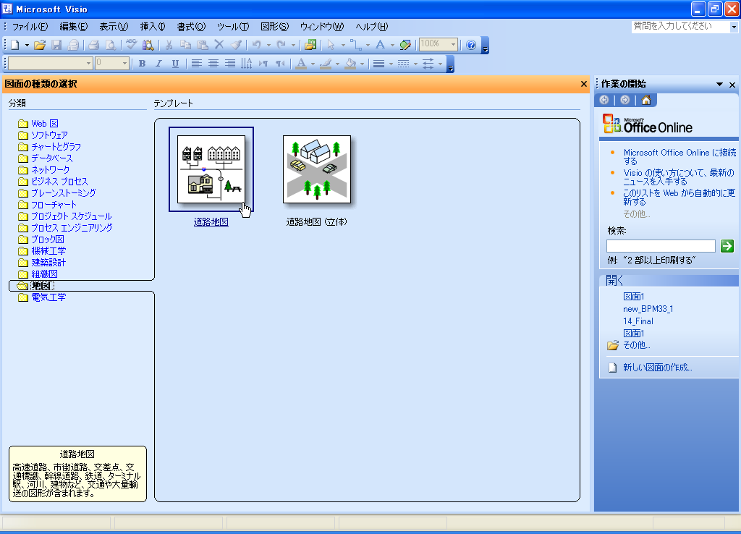
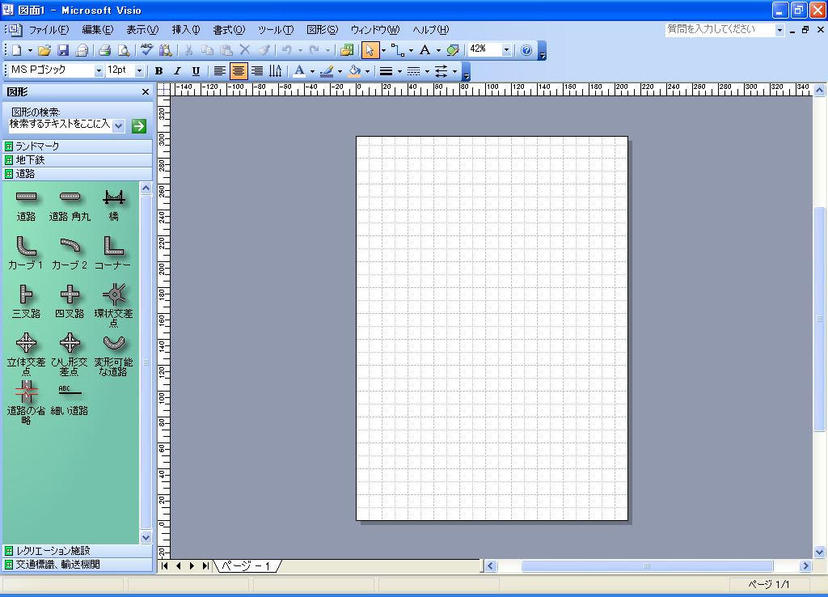

注
初めてテンプレートを選択したときに次のメッセージが表示されることがあります。
[はい] をクリックすると [テンプレート] 作業ウィンドウが表示されます。[いいえ] をクリックすると作業ウィンドウは表示されません。
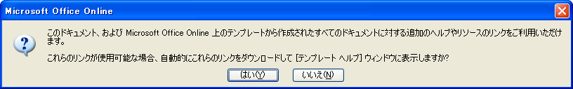

道路地図のサンプル
道路地図のサンプルを以下に示します。
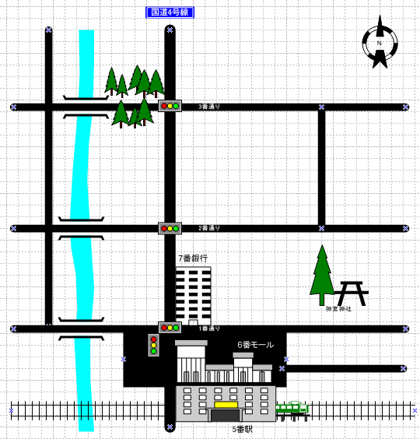

道路地図の作成手順
道路地図は、以下のステンシルのマスタ シェイプを使って作成します。
- ランドマーク
- 道路
- 交通標識、輸送機関

- [道路 角丸] 図形を配置します。
[道路] ステンシルから [道路 角丸] マスタ シェイプを図面ページにドラッグします。
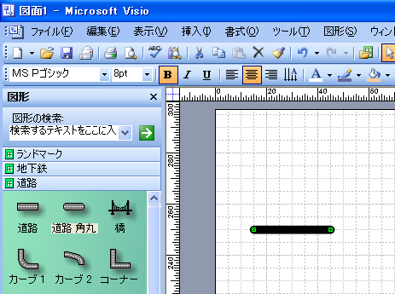
- [道路 角丸] 図形のサイズを変更します。
配置した図形をクリックし、選択ハンドルをドラッグします。
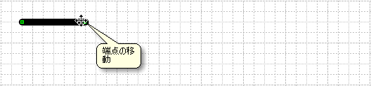
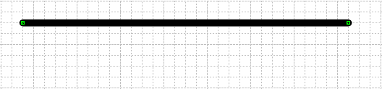
- [道路 角丸] 図形の向きと太さを変更します。
[道路 角丸] 図形を右クリックし、[図形] をポイントして [右 90 度回転]をクリックします。また、必要に応じて、ショートカット メニューから [道路 (細)]、[道路 (標準)]、または [道路 (太)] をクリックし、道路の太さを変更します。
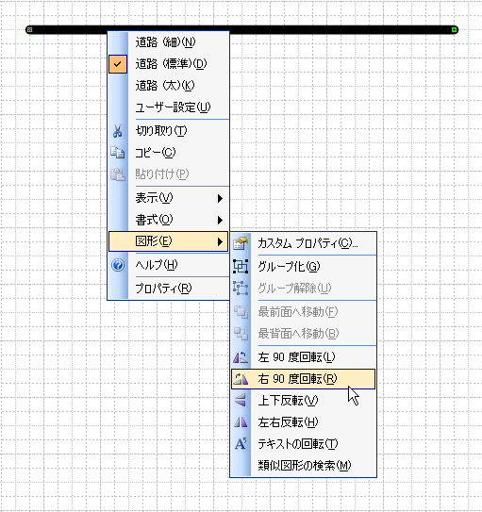
- 同様に、[道路] ステンシルから [道路 角丸] 図形、[ランドマーク] ステンシルから [河川] 図形、[交通標識、輸送機関] ステンシルから [線路] 図形を配置します。
各図形を図面ページに配置します。
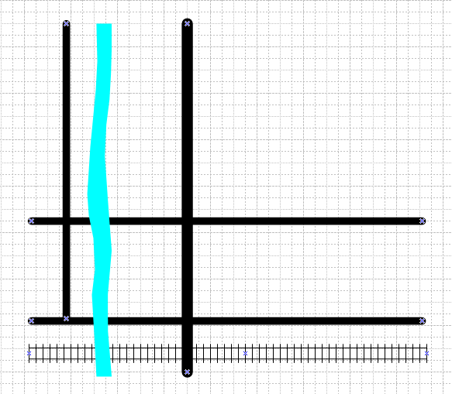
注
図形をコピーすると、同じ図形を効率よく作成することができます。

注
[線路] 図形の長さが足りない場合は、[線路] 図形を追加して配置します。

- [道路] マスタ シェイプの太さを変更し、ロータリーを配置します。
[道路] ステンシルから [道路] マスタ シェイプを図面ページにドラッグします。配置した図形を右クリックし、[ユーザー設定] をクリックします。
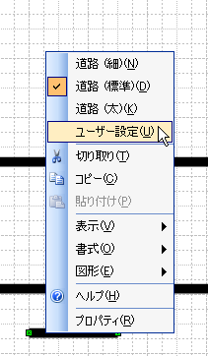
[道路] 図形のコントロール ハンドルをドラッグして幅を調整します。
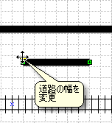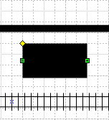
図形をドラッグし、位置を調整します。
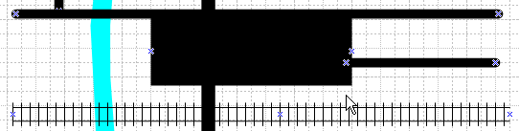
- 同様に、図形を必要な数だけ配置します。
使用するマスタ シェイプは以下の通りです。
[ランドマーク] ステンシル
[ショッピング センター]、[建物 1]、[駅 2]、[木]、[公園]、および [北]
[道路] ステンシル
[橋]
[道路標識、輸送機関] ステンシル
[信号機] および [ルート番号 1]
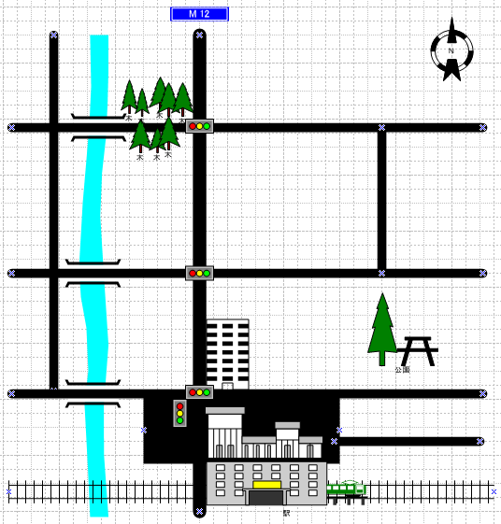

- 図形に文字列を入力します。
[駅 2] 図形をクリックし、表示する文字列を入力します。
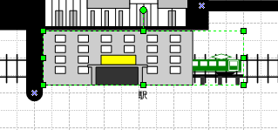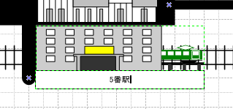

注
入力した文字列を確定するには、図形以外の場所をクリックします。
確定した文字列を編集するには、図形をダブルクリックするか、F2 キーを押して編集モードに切り替えます。

注
必要に応じてフォントのサイズを変更します。
フォントのサイズを変更するには、図形を選択し、[書式設定] ツールバーの [フォント サイズ] ボックスで、フォントのサイズを指定します。

- 図面ページにテキストを配置します。
[ランドマーク] ステンシルから、[10pt. テキスト ブロック] マスタ シェイプを図面ページにドラッグし、表示する文字列を入力します。
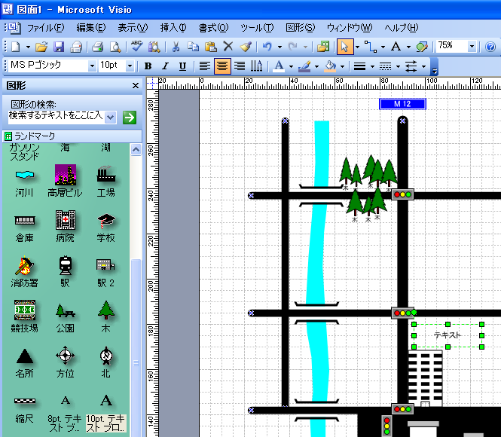
- 同様に、テキスト ブロックを必要な数だけ配置し、表示する文字列を入力します。
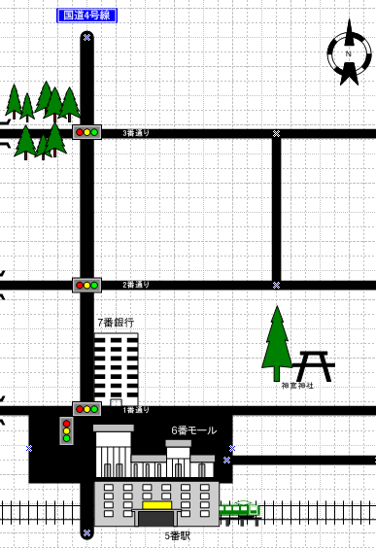

注
必要に応じてテキストの色を変更します。
テキストの色を変更するには、図形を選択し、[書式設定] ツールバーの [テキストの色] ボタンで色を指定します。

- これで、道路地図の完成です。

© 2005 Microsoft Corporation. All rights reserved.
本書に記載した情報は、本書各項目に関する発行日現在の Microsoft の見解を表明するものです。Microsoft は絶えず変化する市場に対応しなければならないため、ここに記載した情報に対していかなる責務を負うものではなく、提示された情報の信憑性については保証できません。
本評価ガイドは情報提供のみを目的としています。Microsoft は、明示的または暗示的を問わず、本書にいかなる保証も与えるものではありません。
すべての当該著作権法を遵守することはユーザーの責務です。Microsoft 書面による明確な許可なく、本書の如何なる部分についても、転載や検索システムへの格納または挿入を行うことは、どのような形式または手段 (電子的、機械的、複写、レコーディング、その他)、および目的であっても禁じられています。これらは著作権保護された権利を制限するものではありません。
Microsoft は、本書の内容を保護する特許、特許出願書、商標、著作権、またはその他の知的財産権を保有する場合があります。Microsoft から書面によるライセンス契約が明確に供給される場合を除いて、本書の提供はこれらの特許、商標、著作権、またはその他の知的財産へのライセンスを与えるものではありません。
Microsoft、Office ロゴ、および Visio は、米国およびその他の国における、Microsoft Corporation の登録商標または商標です。
その他記載されている実際の社名および製品名は、各社の商標です。
Microsoft Corporation ･ One Microsoft Way ･ Redmond, WA 98052-6399 ･ US

